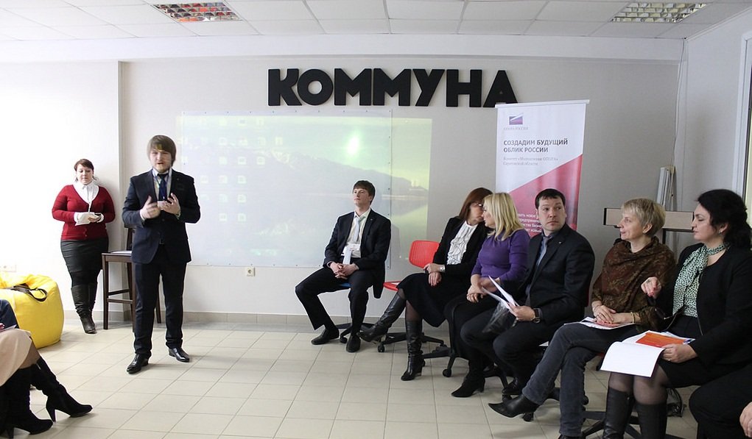

Сообщает городское управление развития потребительского рынка и защиты прав потребителей

16 марта 2015 года состоялось торжественное мероприятие, посвященное открытию «Центра молодежного предпринимательства», проекта Саратовского Регионального отделения «ОПОРА РОССИИ».
В мероприятии приняли участие: председатель регионального отделения «ОПОРА РОССИИ» - Юрий Романов, председатель местного отделения г. Саратова СРО ООО МСП «ОПОРА РОССИИ» - Наталия Панферова, начальник управления развития потребительского рынка и защиты прав потребителей администрации муниципального образования «Город Саратов» Ирина Жарикова, представители торгово-промышленной палаты Саратовской области, известные бизнесмены города и другие.
Основная цель вновь открывшегося центра – создание рабочего пространства для знакомства, обучения и развития молодых предпринимателей.
В рамках данного мероприятия были рассмотрены наиболее актуальные вопросы, касающиеся поддержки молодежного предпринимательства, в том числе поддержки инновационной деятельности малого и среднего предпринимательства, популяризации предпринимательства среди молодежной аудитории, а также взаимодействие успешных предпринимателей города с начинающими бизнесменами.
Участники мероприятия отметили идею создания «Центра молодежного предпринимательства» и пожелали организаторам успехов в важном для города начинании.

Управление развития потребительского рынка
и защиты прав потребителей
администрации ОМ «Город Саратов»

